**INFORME DE ACTIVIDADES DIRECCIÓN DE GANADERÍA MUNICIPAL**

**DEL 01 DE JULIO AL 30 DE SEPTIEMBRE DEL 2024**

Durante los meses de Julio a Septiembre del 2024 realizamos actividades en común con los productores y productoras de ganado, dimos atención a las necesidades que surgieron en ganado Bovino, Porcino y Caprino, con la ayuda del C. Alejandro Radilla León, M.V.Z. Rafael Pineda Gutiérrez, alumnos de la Facultad de Medicina Veterinaria y Zootecnia N° 1 y personal administrativo de la misma Dirección de Ganadería apoyando el desarrollo del municipio en el sector ganadero. Participamos en cursos de inseminación en porcinos, vacunación en bovinos en comunidades e inspecciones de sacrificios en rastros locales.

Logrando con estas actividades darle un impulso a la economía del municipio y también apoyando a los productores y productoras de ganado, ya que con estas actividades en conjunto el Gobierno municipal contribuye a la elevar la calidad de vida de los habitantes de las comunidades que se ven beneficiadas directamente con estos apoyos sin costo alguno y logrando fortalecer el sector agropecuario en nuestro municipio.

Todo esto dentro del plan de desarrollo rural susténtale establecido para este 2024. En coordinación con los demás niveles de gobierno, llevando a cabo la cobertura en materia de desarrollo rural que nos demanda el sector agropecuario en nuestro municipio.

**Ω ATENCIÓN DE SOLICITUDES Y REQUERIMIENTOS DEL SECTOR GANADERO.**

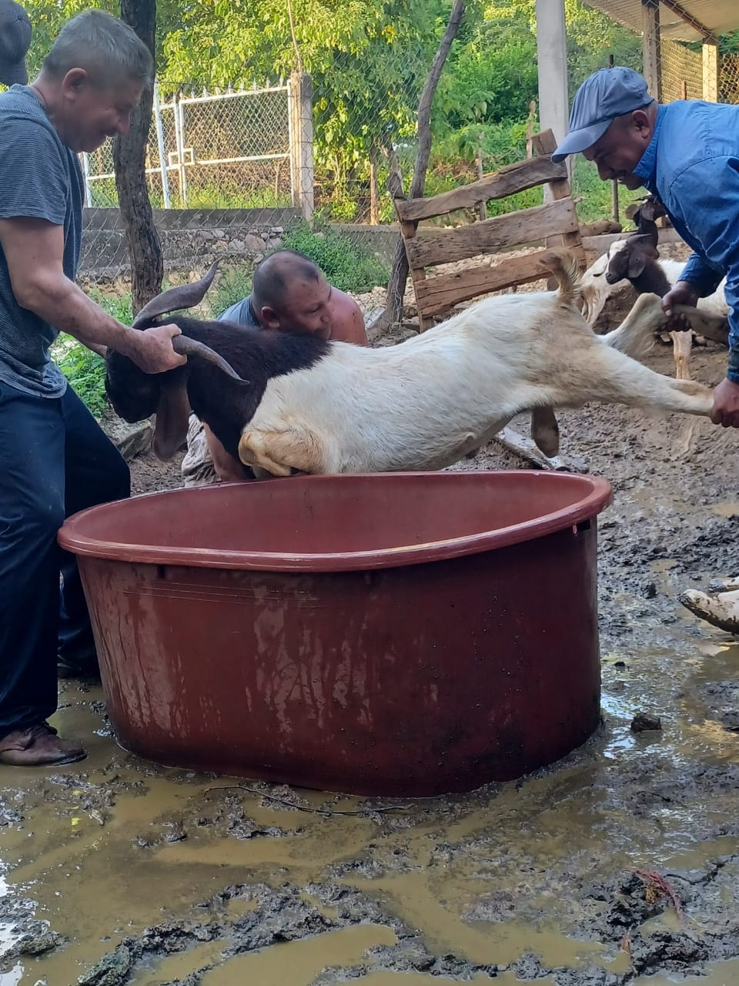 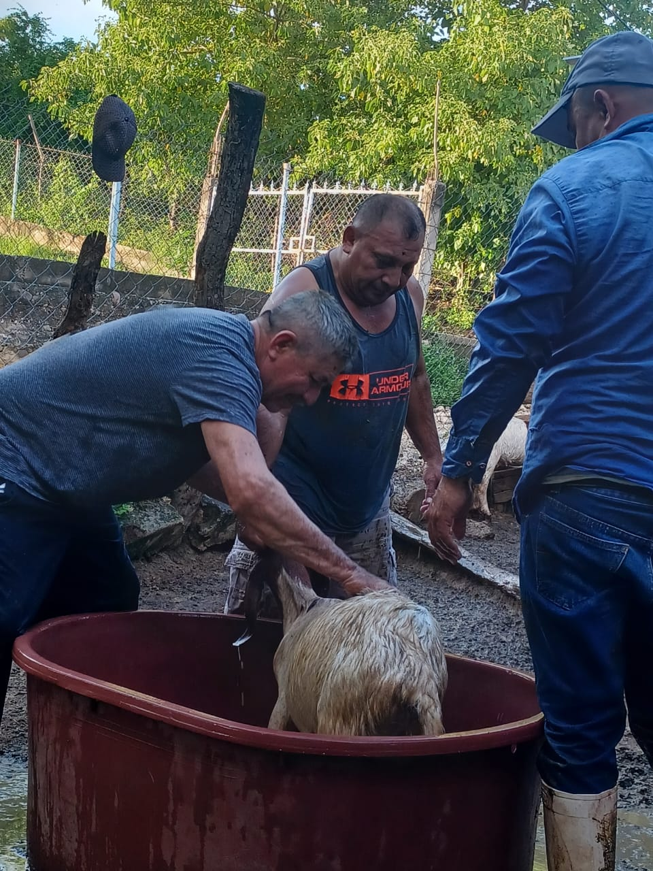

Capacitación en campo, Baño contra piojos en Caprinos Rancho Los Capires, baño de Caprinos contra piojo.

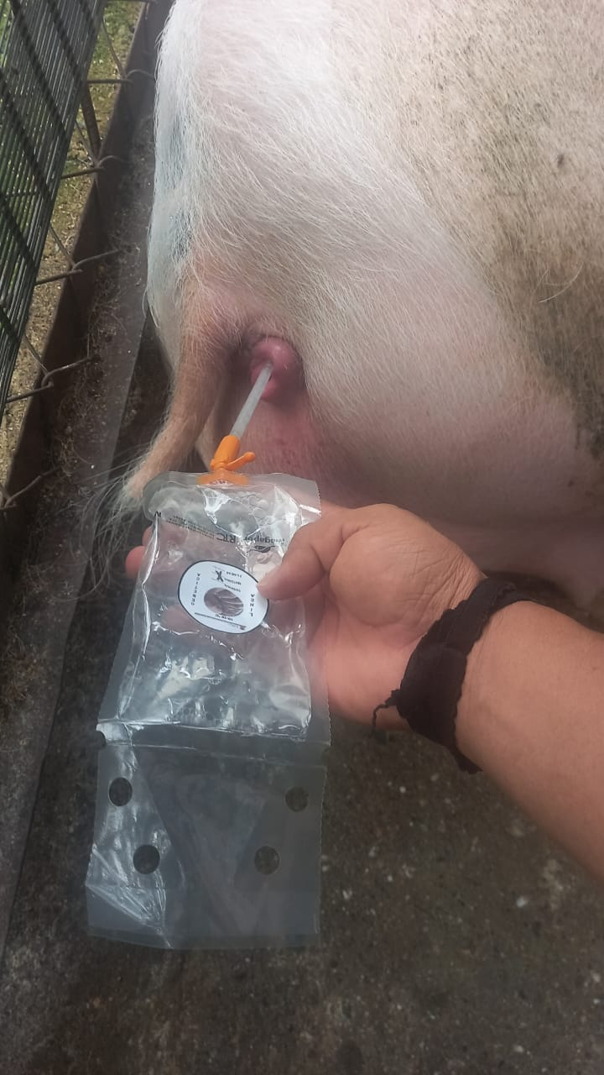 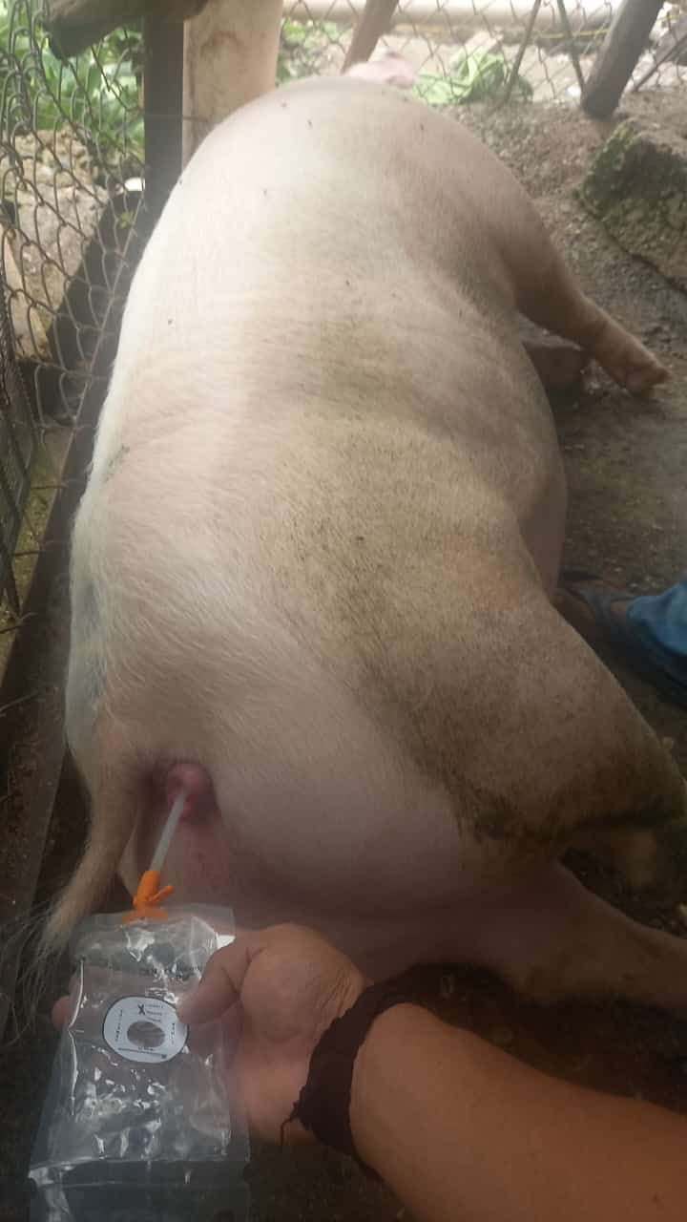

Inseminación artificial en Porcinos por alumnos F.M.V.Z N° 1 Practicas en campo de Inseminación en Porcinos.

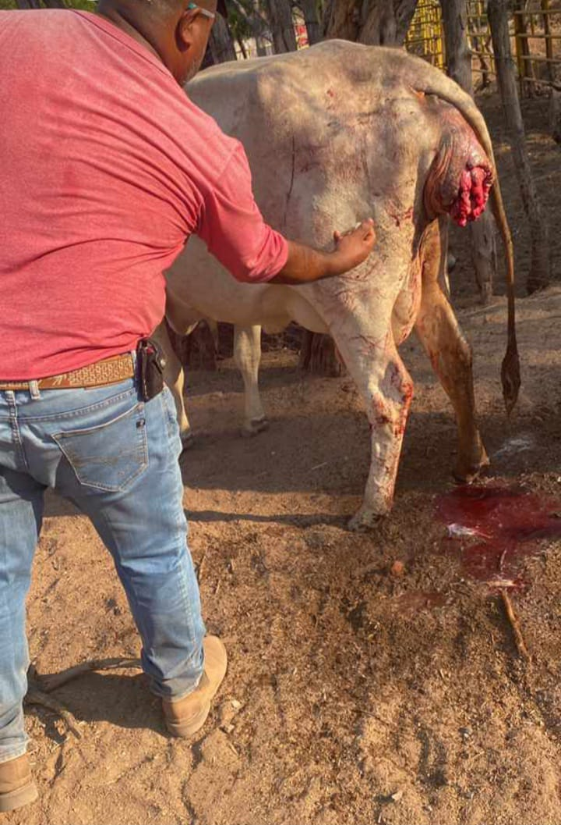 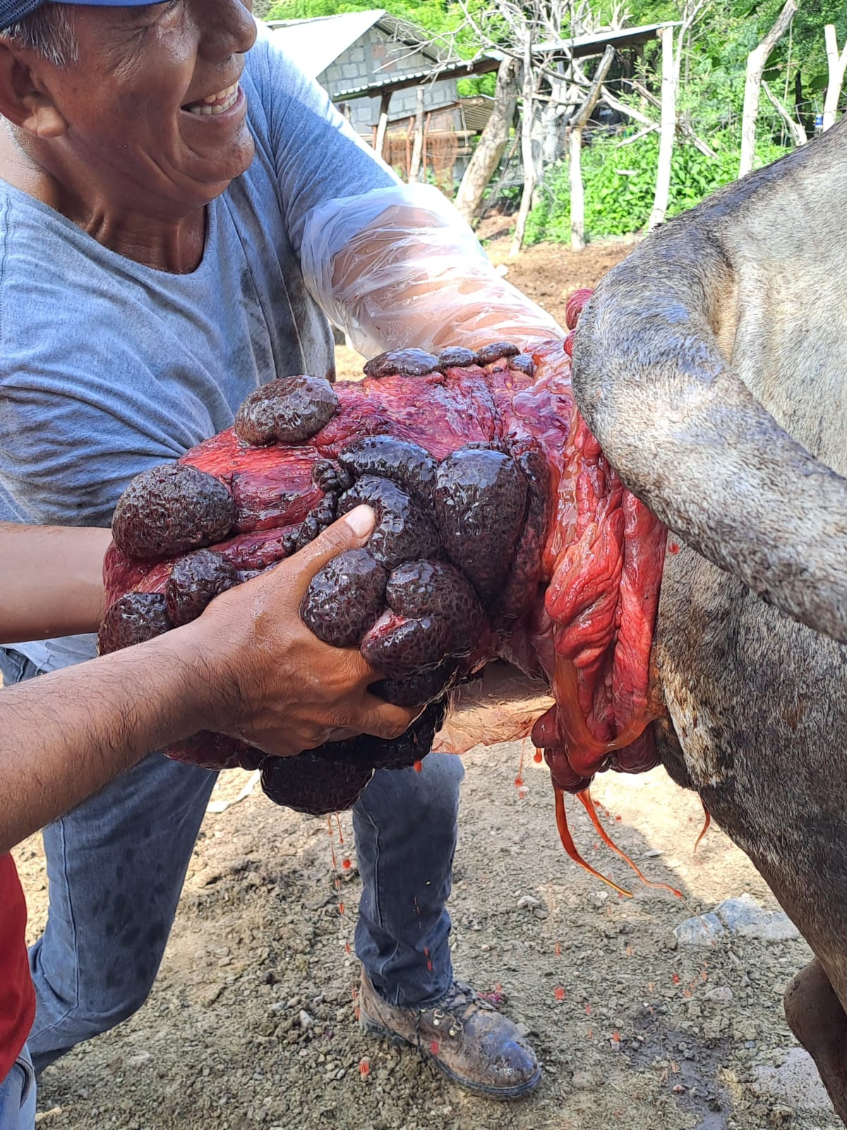

Atención en Bovinos, expulsión de matriz al parto. Trabajo en campo de reinserción de matriz en Bovinos.

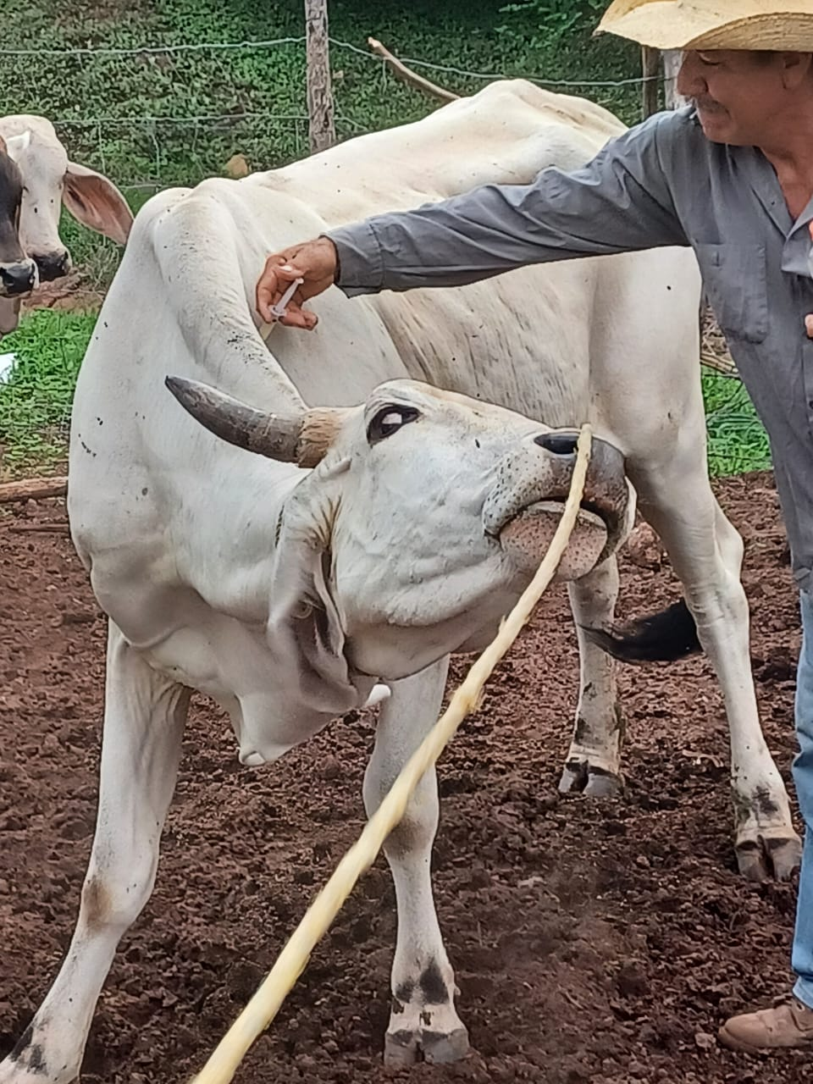 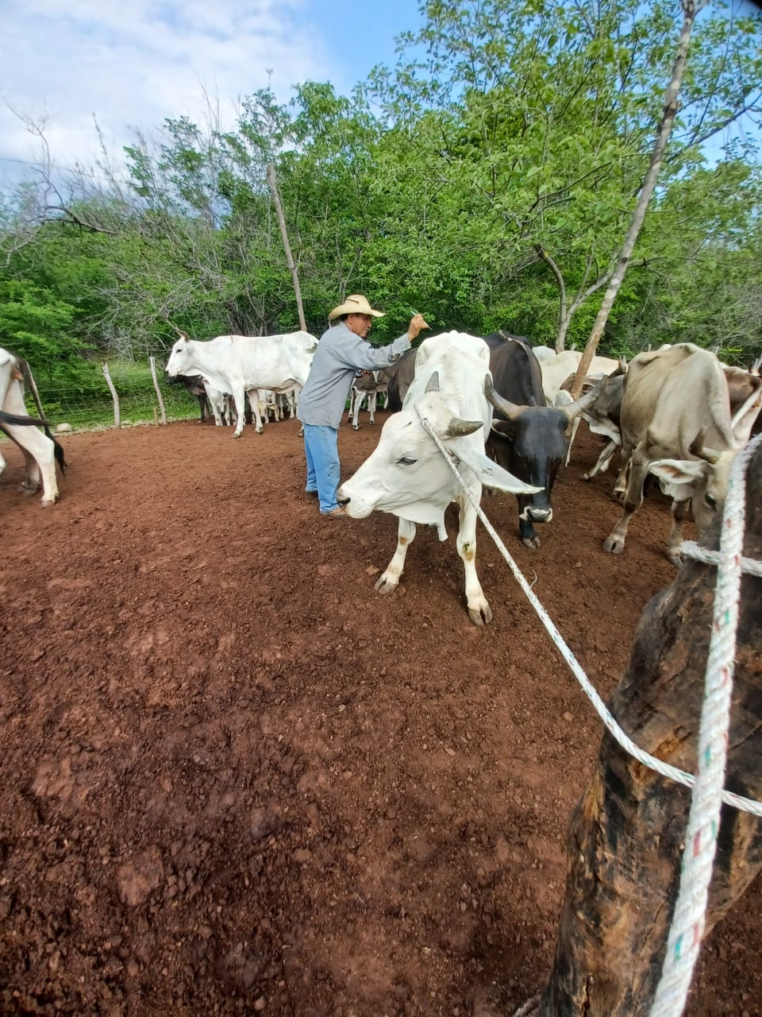

Aplicación de vitaminas y desparasitantes en Bovinos. Rancho La Joya, aplicación de ADE y desparasitantes en campo.

**Ω ASESORIA TECNICA A PRODUCTORES DE GANADO LECHERO Y ENGORDA.**

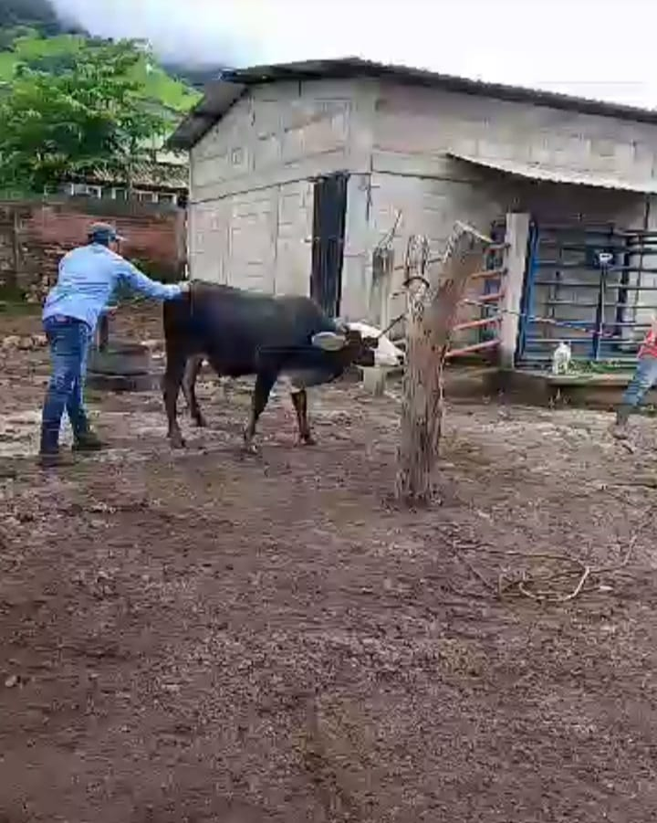 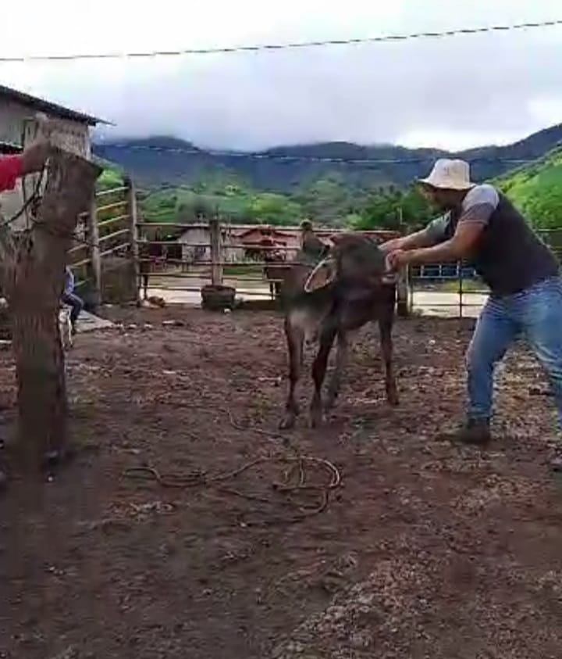

Aplicación de desparasitantes bovinos de engorda. Capacitación en torno aplicación de vitaminas en bovinos.

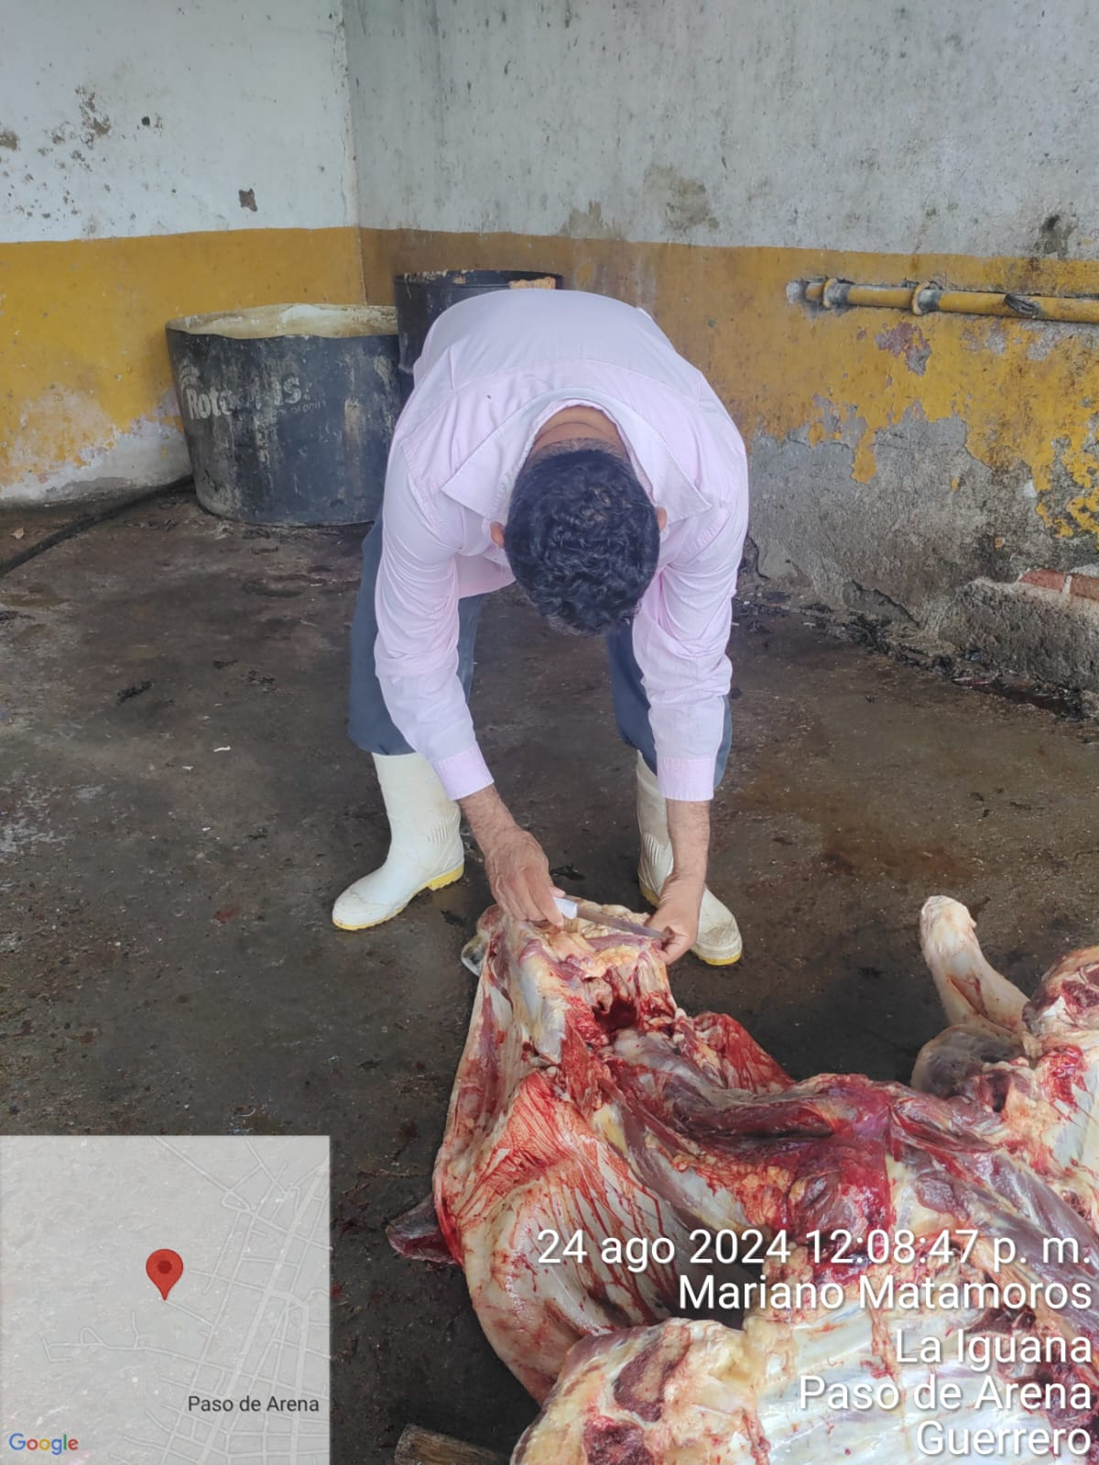 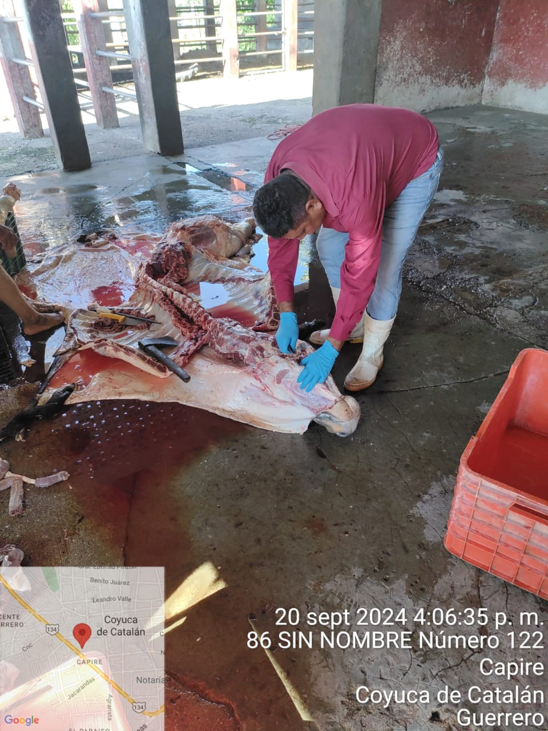

Inspección de matanza en rastro, M.V.Z. Rafael Pineda. Inspección de matanza, pruebas y análisis en Bovinos.